Jueves
23
de junio

Preescolar
Pensamiento matemático

En todos lados

Aprendizaje esperado: ubica objetos y lugares cuya ubicación desconoce, a través de la interpretación de relaciones espaciales y puntos de referencia.

Énfasis: describe desplazamientos y trayectorias de personas, utilizando referencias personales.

¿Qué vamos a aprender?

Realizarás recorridos para ubicar dónde estás y saber cómo llegar a diferentes lugares.

Descubrirás que hay diferentes caminos para llegar a un lugar.

Pide a tu mamá, papá o algún adulto que te acompañe en casa que te apoyen a desarrollar las actividades y a escribir las ideas que te surjan durante esta sesión.

¿Qué hacemos?

Llega un momento en la vida en la que, como la mamá de Paula, tendrás o sentirás cierta presión por realizar algunas actividades, pero lo importante es que sepas como llevar la situación.

Paula por ejemplo hizo una lista de los pendientes que tiene su mamá para que no olvidará ninguno, incluso pide de tú ayuda para poder realizar sus actividades por lo que cierra los ojos e imagina que la acompañas a sus actividades o puedes actuarlas.
Actividad 1

La lista de pendientes de la mamá de Paula es la siguiente:

- Primero ir a la tintorería para dejar un saco de su esposo.
- Después, su hermana le encargó que comprará pollo, pues preparará una deliciosa tinga.
- Tiene que ir a la verdulería por las cebollas y el jitomate para el guisado de su hermana.
- Y por último tiene que pasar por sus zapatos de baile a la reparadora de calzado, ya tiene mucho tiempo que los dejó y no ha podido ir por ellos.

La mamá de Paula tiene muchas cosas que hacer, pero recuerda que está pidiendo ayuda, por ello imagina que esta es tu lista de pendientes y necesitas completar las actividades. Anota la lista en una hoja de papel.

Imagina que es el momento de salir de casa y llevar contigo la lista y el dinero. Recuerda que antes de salir es muy importante colocarte el cubrebocas correctamente. ¿Por dónde comienzas?

Saca la lista, primero tienes que ir a la tintorería. ¿Dónde está la tintorería? ¿Cómo llegas a la tintorería?

Puedes caminar frente de tú casa y la verdulería, al llegar a la esquina das vuelta hacia el parque, pasas cerca del Hospital, en la esquina giras a la izquierda, al llegar a la mitad de la calle está la puerta de la tintorería.

Tienes que dejar el saco de su esposo. ¿Qué sigue en la lista?

Marca con una palomita que ya hiciste este pendiente.

El segundo pendiente es ir a la Pollería. ¿En dónde está la pollería? ¿Qué camino tienes que recorrer para llegar a la Pollería? Escucha las indicaciones que da Julio.

- Indicaciones Julio.
https://aprendeencasa.sep.gob.mx/multimedia/RSC/Video/202105/202105-RSC-wM3j2KpiAi-P_36.92Julioindicaciones.mp4

Muchas gracias a Julio, ahora tú vas a seguir sus indicaciones, entra a la pollería y pide un kilo de pollo. ¿Qué sigue en la lista? Marca de que ya resolviste ese pendiente.

Tercer pendiente, tienes que ir a la verdulería. ¿Dónde está la verdulería? Si estas en la pollería, ¿Cómo llegas a la Verdulería?

Tienes que caminar a la derecha y en la esquina dar vuelta hacia la escuela pasando entre el hospital y la escuela, en la esquina dar vuelta a la derecha, pasas entre el hospital y los departamentos, dar vuelta a la izquierda para pasar entre los departamentos y la verdulería, en la esquina das vuelta a la derecha y al final de la calle está la entrada de la verdulería.

Recuerda que ahí vas a comprar los jitomates y las cebollas, ya solo falta una cosa para cumplir con todos los pendientes, no olvides palomear ese pendiente.

¿Qué falta por hacer? Lo último de la lista es ir a la Reparadora de calzado por los zapatos de baile. ¿Dónde está la Reparadora de calzado? Escuchar a Alexa, quien va a ayudar a llegar a la reparadora de calzado.

- Indicaciones Alexa.
https://aprendeencasa.sep.gob.mx/multimedia/RSC/Video/202105/202105-RSC-sPnvrL6BEN-P_36.92Alexaindicaciones.mp4

Por fin, ya terminaste con todos los pendientes de la lista, pero no has terminado del todo, ya que falta regresar a tú casa. ¿Cómo regresas? ¿Dónde está?

Necesitas salir de la Reparadora de calzado, después caminar hacia la izquierda, en la esquina das vuelta hacia la izquierda y caminas de frente hacia el parque, pasas entre la Escuela y la Fuente, sigues derecho, al llegar al final de la Pollería das vuelta a la izquierda y caminas derecho hasta el final del Parque, das vuelta a la izquierda, pasando por la tintorería hasta llegar.

Realiza el recorrido. Qué gran experiencia, con tú ayuda fue más fácil y divertido.

Actividad 2

Observa a Gato, que también tiene que hacer un recorrido.

- Cápsula de gato.
https://365sep-my.sharepoint.com/:v:/g/personal/evelyn_sanchez_nube_sep_gob_mx/ET9gRlumuFFOoizkuPHuKiMBncUaoFEUl-7fO8NNwUz0PA?e=Qj3YaA

Por último, observa la siguiente lámina didáctica de Segundo grado, “En todos lados”, puedes seguir describiendo trayectorias para llegar a algún lugar, pide la ayuda del adulto que te acompaña.

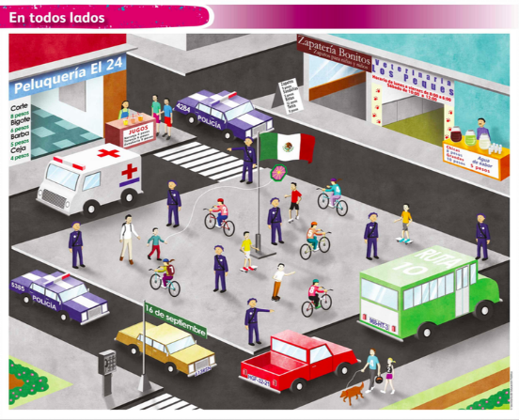

- Si estas en la peluquería y quieres ir a la cabina de teléfono, ¿Qué recorrido debes seguir?
- ¿Si estas en el puesto de aguas de sabor hacia donde te diriges para llegar a los jugos?
- ¿Qué camino debes recorrer si estas en la cabina de teléfono y quieres llegar hasta la Zapatería Bonitos?

Cada que quieras hacer un recorrido escucha la siguiente canción.

- Canción, “El auto feo”.
https://aprendeencasa.sep.gob.mx/multimedia/RSC/Audio/202105/202105-RSC-ADqJHNmXJW-P_36.92Elautofeo.mp3

Para concluir con esta sesión recuerda que realizaste recorridos para ubicar dónde estás y saber cómo llegar a diferentes lugares.

Fue una sesión muy interesante, porque descubriste que hay diferentes caminos para llegar a un lugar.

¡Buen trabajo!

Gracias por tu esfuerzo.

Para saber más:
Lecturas

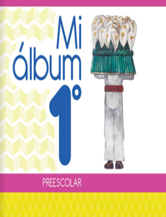
https://libros.conaliteg.gob.mx/20/K1MAA.htm

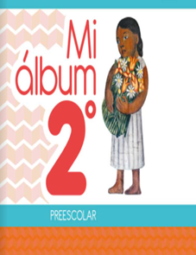
https://libros.conaliteg.gob.mx/20/K2MAA.htm

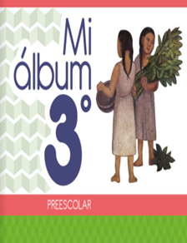
https://libros.conaliteg.gob.mx/20/K3MAA.htm

